山东省章丘市第二实验中学2014-2015学年度八年级第一学期期中考试物理试卷（无答案）
（2014.11）
(考试时间：90分钟 满分：100分)
温馨提示：亲爱的同学们，一转眼半学期已经过去。逝去的是光阴，播下的是辛勤，收获的是喜悦。这份试卷将带你走进知识的乐园，请尽情采摘自己的甜蜜果实吧！
第一部分 选择题(共40分)
一、单项选择题（每小题给出四个选项,只有一项符合题意。每题2分，共28分）
1. 济南市许多商业大楼都建有观光电梯，乘客在随电梯竖直上升的过 程中，可透过玻璃欣赏到楼外美丽的城市景色．分析这一过程，下列说法正确的是（ ）
A. 以地面为参照物，乘客是静止的
B. 以电梯为参照物，乘客是静止的
C. 以地面为参照物，电梯是静止的
D. 以乘客为参照物，地面是静止的
2. 如图，在测物体长度时，有以下几种方式，其中操作正确的是（ ）
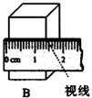
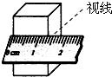
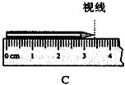
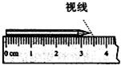

A． B．
A D
3.有五位同学轮流用同一把刻度尺先后测量同一物体的长度，他们测量的结果分别是：18.23cm，18.65 cm，18.24cm， 18.25 cm ， 18.22 cm。该物体长度的平均值是（ ）
A.18.318 cm
B. 18.32 cm
C.18.235 cm
D.18.24cm
4．为了践行“绿色环保”的生活理念，小张、小王、小李从同一地点A沿同一道路同时出发，最终都到达地点B，小张驾驶电瓶车以30km/h的速度匀速前进，小王以5m/s的速度跑步匀速前进，小李以每分钟通过0.6km的速度骑自行车匀速前进，则（ ）
A．小张先到达B地
B．小王先到达B地
C．小李先到达B地
D．三人同时到达B地
5. 如图所示，将悬挂的乒乓球轻轻接触正在发声的音叉，观察到乒乓球被音叉多次弹开；声音消失，乒乓球便会停止运动，此现象表明声音（ ）
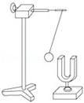

A．是由物体振动产生的
B．可以通过固体传播
C．不能在真空中传播
D．是以波的形式传播的
6. 甲同学把耳朵贴在长铁管的一端，乙同学在长铁管的另一端敲一下这根铁管，则甲同学听到的声音情况是( ）
A.响了一下，声音是从铁管传来的；
B.响了一下，声音是从空气传来的；
C.响了两下，先听到的声音是从空气传来的；
D.响了两下，先听到的声音是从铁管传来的；
7. 在一只玻璃杯中先后装入不同量和水，用细棒轻轻敲击，会听到不同频率的声音。与此类似，当医生在给病人检查腹部是否有积水时，常会用手轻轻敲击患者腹部，细细倾听其发出的声音，此为“叩诊”。医生主要是根据什么来判定患者腹部是否有积水的( )
A.声音的响度
B.声音的音调
C.声音的音色
D.声音是否悦耳动听
8. 为了探究声音的响度与振幅的关系，小明设计了如图所示的几个实验。你认为能够完成这个探究目的的是 （ ）
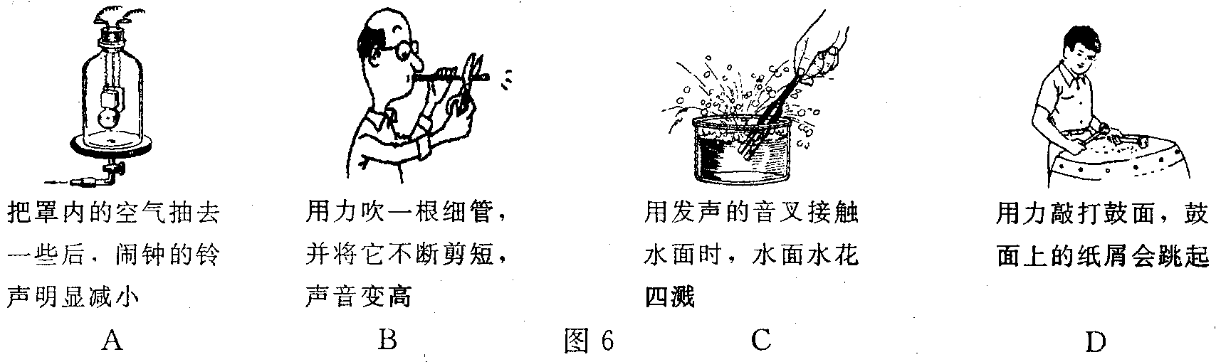
用大小不同的力敲打鼓面，观察纸屑跳动的情况

9. 通常人们从噪声的产生、噪声的传播及噪声的接收这三个环节进行噪声防治．下列措施中属于从接收这一环节防治噪声的是（ ）
A.摩托车上安装消声器
B.夷陵长江大桥两旁安装隔音板
C.在耳孔中塞一小团棉花
D.学校门口禁止鸣笛
10.据图分析，下列说法正确的是（ ）
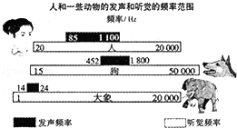
A.大象之间的“交谈”有时用超声波，声音很小，人类听不见但大象们能听清
B．静谧的夜晚我们身边的狗狗有时突然耳朵一竖并转动几下，这可能是狗狗听到了人类听不见的声音
C．家人之间悄悄说话，身边的狗狗无动于衷，因为“悄悄话”的频率狗狗是无法感知的
D.因为大象和狗的“发声频率”没有重叠区，所以狗的叫声大象永远也听不见
11．检查视力的时候，视力表放在被测者头部的后上方，被测者识别对面墙上镜子里的像（如上图所示）。视力表在镜中的像与被测者相距（ ）
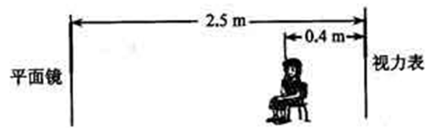
A．2.1m
B．2.5 m
C．4.6m
D．5m

12.图1所示的现象中，属于光的色散现象的是( )
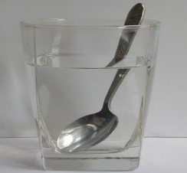
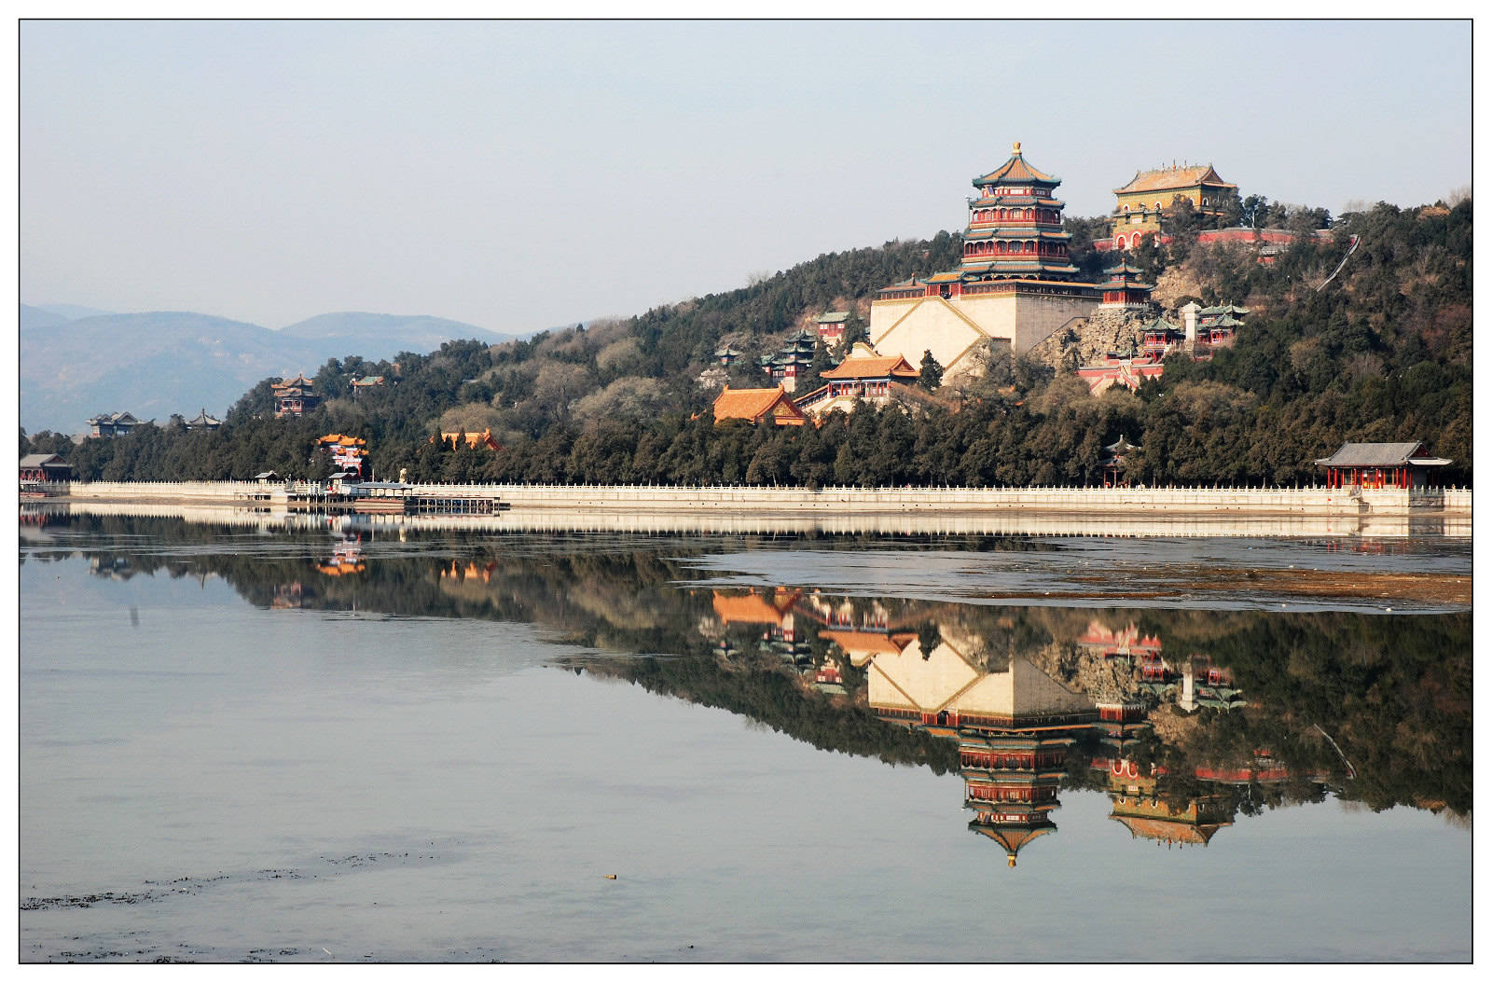

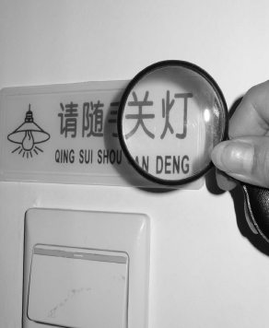
放大镜把字“放大”
D
C
B
A
雨后天空中出现彩虹
景物在水中形成“倒影”
钢勺好像在水面处折断了

13.从岸边看水中的鱼，看到“鱼”的位置与实际位置不同。下列模型能解释此现象的是( ）
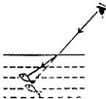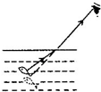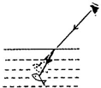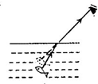
A B C D
14. 多媒体辅助教学以它的独特魅力给课堂教学增添了生机和活力。多媒体教室的投影银幕是用粗糙的白布制成的，投影仪的折光系统相当于一个凸透镜。下列说法正确的是（ ）
A．凸透镜对光线起发散作用
B．全班同学都能看到画面是因为光射到投影银幕上发生了镜面反射
C．镜面反射遵循光的反射定律，漫反射不遵循光的反射定律
D．全班同学都能看到画面是因为光射到投影银幕上发生了漫反射
二、多选题（每题至少有两个答案，每题3分，共 12 分）
15..小明身高175cm。针对他的身体条件，下列估测不符合实际的是（ ）
A．正常步行的速度约为1.1m/s
B．他的正常步幅约为2m（步幅：走路时，两脚尖之间的距离）
C．他的“1拃”约为40cm（拃：念zhǎ，张开手，拇指尖到中指尖之间的距离）
D．他的“1庹”约为3m（庹：念tuǒ，两臂左右平伸时，两手中指尖之间的距离）
16. 2013年4月16日，中国海事第一舰“海巡01”轮在海上展开拉练，未来将被派往南海、钓鱼岛等海域执行任务， “海巡01”轮配备有强声设备，可遥控定向远距离定向远距离发射高达150分贝的警示音、语音等声波，主要用于对付海盗等人员。根据以上信息，下列说法中正确的是（ ）
A．声波具有能量
B．声波定向发射器的喇叭状外观可以减少声音分散，增大响度
C．护航官兵佩戴耳罩是为了在人耳处减弱噪声
D．强声设备发出的声波是次声波
17.北宋的沈括在《梦溪笔谈》中记述了光的直线传播和小孔成像的实验。他首先直接观察鸢(老鹰)在空中飞动，地面上的影子也跟着移动，移动的方向与鸢飞的方向一致。然后在纸窗上开一小孔，使窗外飞鸢的影子呈现在室内的纸屏上，结果观察到“鸢东则影西，鸢西则影东”。阅读了上述材料后，你认为下列哪种说法是正确的是( )
A．沈括观察到“鸢在空中飞动，地面上的影子也跟着移动”是小孔成像
B．“鸢东则影西，鸢西则影东”所描述的现象是小孔成像
C．小孔成像可用光的直线传播解释
D．小孔成像时像移动的方向与物移动的方向相反
18.下列关于“光现象”的说法不正确的是（ ）
A．池水看起来比实际浅，这是由于光的反射引起的
B．浓密的树荫下出现很多圆形的光斑，这是由于光的折射引起的
C．路边建筑物的玻璃幕墙造成光污染，这是由于光的漫反射引起的
D．因为光路可逆，所以甲从平面镜中看到乙的眼睛，乙也能从平面镜中看到甲的眼睛
第二部分 非选择题（共60分 ）
三．非选择题
19.（2分）小明用刻度尺和三角板按右图测一枚纽扣的直径，纽扣的直径是 cm。
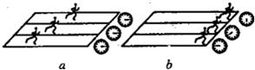
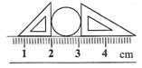
20.（4分）日常生活中我们常用两种方法来比较物体运动的快慢，请借助如图中的短跑比赛来说明这两种方法：a图表明____________ ____________；b图表明________________ _____.
21.（2分）有一台光电控制液面高度的仪器，它通过光束射在液面上的反射光线打到电光屏（能将光信号转化为电信号进行处理）上来显示液面的高度，然后通过装置调节液面的高度。如图，所示的光路图，电光屏上的光点由s₁移到s₂时，表示液面的高
度 了。（填“上升”或“下降”或“不变”）
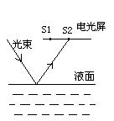
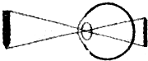

21题 24题
22.（4分）身高为1.65m的小芳同学站在镜前0.2m处照镜子，她的像离镜面的距离
为 m ，当她远离镜面后退时镜中的像的大小 。
23.（8分）九寨沟”的镜海中有着“鱼在天上飞，鸟在水中游”的美景奇观，这水中画面的“鱼”是由于光的 形成的 像；“鸟”是由于光的 形成的 像。
24.（4分）常见的视力缺陷有近视和远视．如图所示是一位视力缺陷者的眼球成像示意图，他的视力缺陷类型是 眼，矫正视力应该配戴 镜。
25. （8分）电影《冰岛沉船》描述的是1912年一艘名叫“泰坦尼克号”的大船，因为跟冰山相撞而沉没的悲剧．为了避免悲剧的再次发生，科学家发明了一种利用声音传播规律制成的探测装置安装在船上，利用它能较早地发现冰山或暗礁的存在．
（1）你能说出这种装置的名称吗？请简要说明它的工作原理．
（2）如果这种装置发出的信号遇到暗礁5s后收到返回的信号，则暗礁到船的距离至少有多远？（声音在海水中的速度：1500m/s）
（3）这种装置可用来探测月球等太空的奥秘吗？为什么？
（4）请你再列举两个超声波在生产实际中的应用．

26.（8分）研究发现：人在饮酒后驾车的应急反应时间是未饮酒时的2～3倍。反应时间是指司机从看到意外情况到踩刹车需要的这段时间；在反应时间内汽车要保持原速前进一段距离，这段距离叫反应距离。如图所示，某人酒后驾车沿马路直线行驶，车头中央距马路边沿3m，车在到达某位置时，发现一人正从路边出发闯红灯过人行横道，此时汽车的速度为15m/s，距离人的行走路线为30m，若该司机的反应时间为1.2s，刹车后汽车由于惯性还要继续行驶，再经过1s刚好驶到人的行走路线。
(1)求这辆汽车的反应距离是多少?
(2)若人以1.5m/s的速度匀速行走，请计算说明汽车是否有撞上行人的可能?(提示：该车的宽度约1.8m)
(3)请你为驾驶人和行人各提出一条文明交通的警示语。
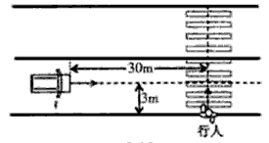

27.（6分）用一根拉紧的棉线或金属丝线连接两个小纸杯，这样就制成了一个“土电话机”，几个同学在一起用“土电话机”做实验，
（1）相距同样远，讲话者以同样的响度讲话．若连接“土电话机”的是棉线，听者听到的声音小；若连接“土电话机”的是金属线，听者听到的声音大．这一实验现象表明：__ ___．
（2）如果在用“土电话机”时，有人用手捏住线上某一部分，则听的一方就听不到对方讲话的声音，这是由于__ ____．
（3）如果在用“土电话机”时，线没有拉直而处于松弛状态，则听的一方就听不到对方讲话的声音了，这是由于___ ___．
28.（6分）小明同学利用右图所示装置进行“探究平面镜成像的特点”的实验：
（1）小明选用玻璃板而不选用平面镜，因为这样 。
（2）实验时，小明在玻璃板前放一支点燃的蜡烛A，还要在玻璃板后面放一支未点燃的蜡 烛B。对这两支蜡烛的要求是 。
（3）小明在寻找蜡烛A的像的位置时，眼睛应在玻璃板放有蜡烛 （选填“A”或 “B” ）的一侧观察。
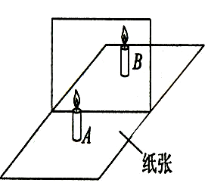
（4）如果小明在寻找蜡烛A的像的位置时，无论怎样沿桌面移动蜡烛B，都不能使它与蜡烛A的像重合，可能的原因是 。
28题图

29.（8分）如图所示是“研究凸透镜成像”的实验图。
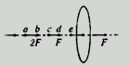
（1）若在光屏上（光屏未画）得到清晰缩小的实像，则蜡烛可能置于透镜左边a、b、c、d、e五点中的 点处， 机就是利用此成像特点制成的。
（2）若将蜡烛放在e处，则将会成 （填“正”或“倒”）立、 （填“放大”或“缩小”）的 （填“实”或“虚”）像。
（3）若将蜡烛放在 点处，则不能成像。
（4）若成等大的实像应将蜡烛放在 点处。
（5）当蜡烛逐渐消耗而变短，光屏上烛焰的像将随之_________。（填“上升”或“下降”）

